Отдел по образованию,
молодежной политике и спорту
администрации Хохольского муниципального района
Воронежской области
__________________________________________________________________

Приказ

«12» апреля 2019 г. № 198

Об итогах районного конкурса
кроссвордов, посвященных
Победе в Великой Отечественной войне

Во исполнение приказа отдела по образованию, молодёжной политике и спорту от «15» января 2019 № 20 «О проведении районного конкурса кроссвордов, посвященных Победе в Великой Отечественной войне», в целях гражданско – патриотического воспитания детей и молодежи, утверждения в сознании молодежи патриотических ценностей, взглядов, с 15 января по 05 апреля 2019 года проходил районный конкурс кроссвордов, посвященных Победе в Великой Отечественной войне (далее Конкурс).
Организационно–методическое сопровождение Конкурса осуществляло муниципальное бюджетное учреждение дополнительного образования «Дом детского творчества» (Попова О.В.).
В Конкурсе приняли участие обучающиеся 7 школ района: МБОУ «Хохольская СОШ», МБОУ «Хохольский лицей», МКОУ «Новогремяченская СОШ», МКОУ «Семидесятская СОШ», МКОУ «Староникольская СОШ», МКОУ «Яблоченская СОШ», МКОУ «Архангельская ООШ».
Не приняли участие 6 школ: МБОУ «Костенская СОШ», МБОУ «Орловская СОШ», МБОУ «Гремяченская СОШ», МКОУ «Гремяченскяа ООШ», МКОУ «Устьевская СОШ», МКОУ «Оськинская ООШ».
Результаты Конкурса показали, что в вышеперечисленных школах района велась активная работа по воспитанию в подрастающем поколении патриотизма и гражданственности, развитию поисковой деятельности обучающихся по истории ВОВ, истории родного края, истории семьи.
На основании вышеизложенного
приказываю:
1.Утвердить итоги районного конкурса кроссвордов, посвященных Победе в Великой Отечественной войне (приложение 1)
2. Наградить грамотами отдела по образованию, молодёжной политике и спорту победителей Конкурса.
3. Отметить положительную работу школ, принявших участие в работе Конкурса.
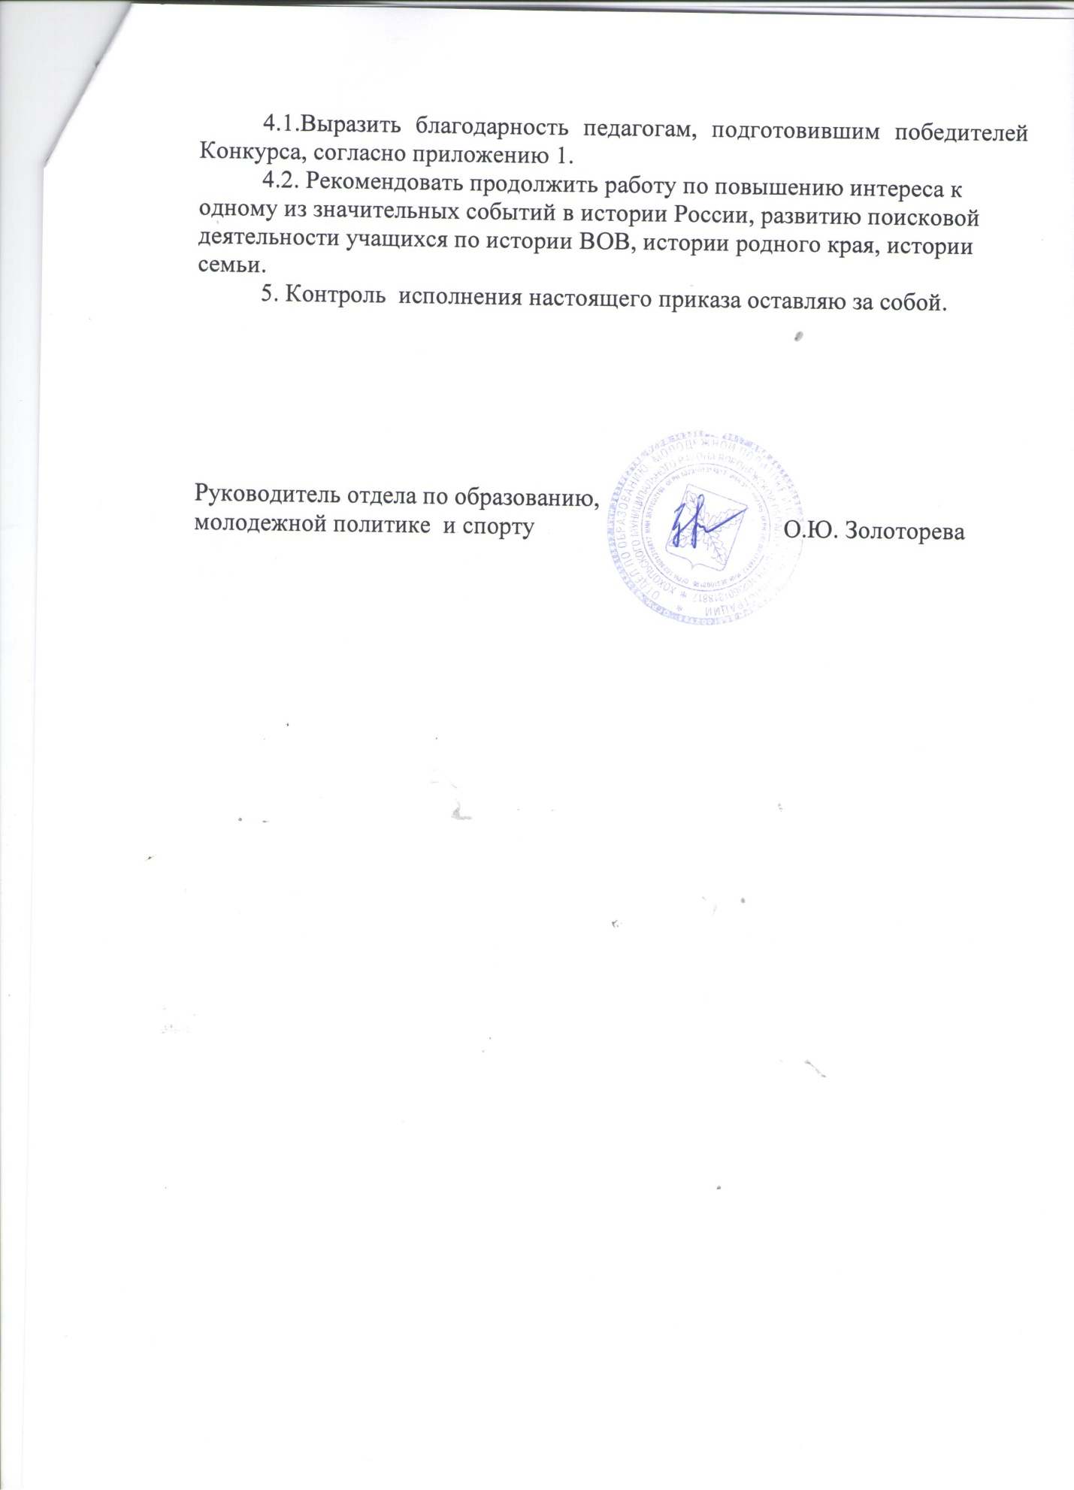

Приложение 1

Итоги районного конкурса кроссвордов,
посвященных Победе в Великой Отечественной войне
1 место – Попова Полина, МБОУ «Хохольская СОШ», руководитель Попова И.А.
- Токарева Ирина, МКОУ «Семидесятская СОШ», руководитель Зинченко Г.Ф.
- Комарова Анастасия, МКОУ «Новогремяченская СОШ», руководитель Захарова И.А.
- Денисова Елена, МБОУ «Хохольский лицей», руководитель Зотова И.А.
- Иванова Александра, МБОУ «Хохольский лицей», руководитель Довганич Л.И.
2 место – Дамбовский Леонид, МБОУ «Хохольская СОШ», руководитель Прохорова Е.В.
- Мясников Алексей, МКОУ «Староникольская СОШ», руководитель Князева Н.И.
- обучающиеся 7 класса МКОУ «Староникольская СОШ», руководитель Панкратова И.Н.
- Чернышев Александр, МКОУ «Архангельская ООШ», руководитель Шиянова В.С.

